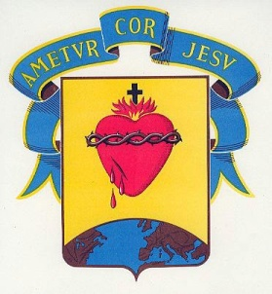
Cours Sacré-Cœur
B. P. 10 021
Tél : 33 869 20 80
DAKAR

16 décembre 2025
N° 2025-29
Circulaire aux parents d’élèves

Voici quelques informations utiles pour les prochains jours :

Programmes : Yendu et matinée des élèves.
Pour le primaire : Goûter : lundi 22 décembre : 8h à 13h. fin des cours à 13h. Le transport sera assuré à 13h 15, mais pas de transport à 16h 30.

Cours pour les CM2 : il y aura cours e transport le samedi 20 décembre.

Pour le moyen et le secondaire : yendu le lundi 22 décembre de 9h à 17h. Il y aura aussi une matinée dansante de 19h à 0h. Transport à 13h 15 mais pas de transport à 16h 30.

Remise des bulletins :
Pour recevoir le bulletin de décembre, il faut que la facture de novembre soit entièrement payée.

Les enseignants du primaire tiendront leur conseil de classe le vendredi 19 décembre 14h 15 à 16H 15, les cours se termineront donc à 13h le vendredi 19 décembre. Transport à 16h 30 seulement.

La remise des bulletins pour les élèves du primaire aura lieu le mardi 23 décembre entre 9h et 13h.

Pour le moyen et le secondaire : les bulletins seront remis aux élèves qui ont 10 et plus de moyenne, en classe, le vendredi 19 décembre pour le 1er cycle. Pour le 2nd cycle, ce sera le samedi 20 décembre.

Pas d’études au 1er cycle le samedi 20 décembre.

Par contre, il y aura cours et transport pour le 2nd cycle le samedi 20 décembre.

La remise des bulletins aux parents des élèves du 1er et du 2nd cycle qui ont moins de 10 sur 20 : les parents sont convoqués le mardi 23 décembre entre 8h et 13h. Les parents verront les préfets pour recevoir les bulletins.

Le 23 décembre : pas de cours au 1er cycle et au 2^{nnd} cycle

Les caisses seront ouvertes les 29 et 30 décembre entre 9h et 13h.

La cérémonie de présentation des vœux 2026 :
La cérémonie de présentation des vœux pour le personnel du collège aura lieu le lundi 5 janvier 2026 à 11h. Il n’y aura donc pas cours le 5 janvier, les élèves reviendront en classe le mardi 6 janvier.

Le Directeur

